|  |
| --- |
| 教學目標:  **字音字型**  認知—透過講述，傳遞生字與讀書方法。  情意—學生欣賞生字的奧妙。  技能—學生獲取知識後，在評量時能準確寫出生字之字音及字型。  教學法與評量: 講述法、口頭評量  教學資源: 黑板、字音字型卡  科技媒體融入: 簡報  教學成效分析: 字音字型及讀書方法是奠定語文基礎的基本條件，透過實體黑版及書寫字音字型、  讀書方法等簡單教學模式，讓學生透過聆聽及思考，進而累積孩子語文基礎。 |

2-2-2：每學期班級課程計畫、教學活動檢核紀錄、巡堂紀錄、班級日誌、學校行事曆(統整大綱)。

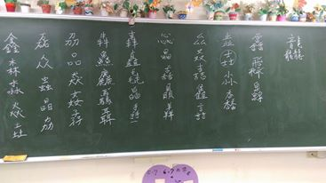 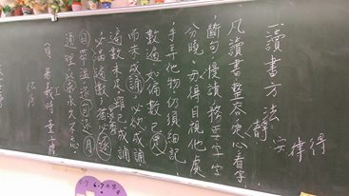

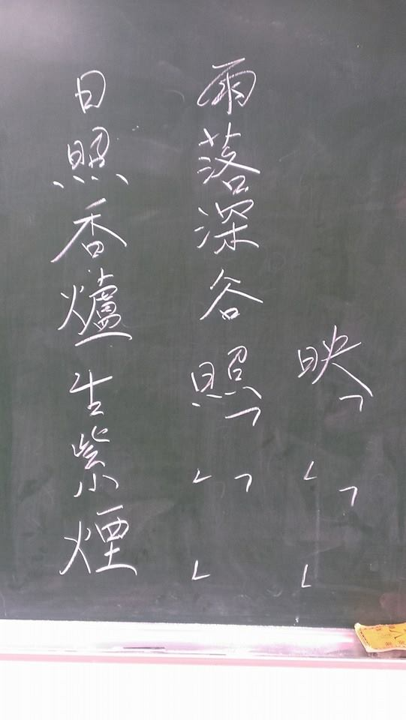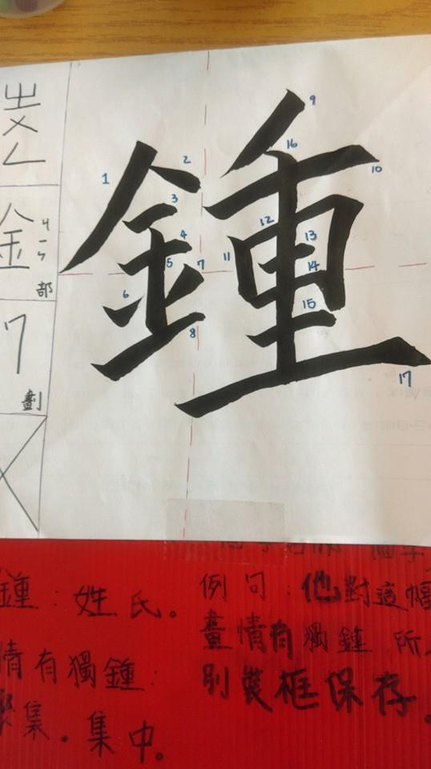

黑板在教學上扮演了一個重要的角色，教師透過黑板書寫，使孩子清楚知道教師要傳達的知識；生字的教學更是奠定孩子語文基礎，透過自行製作生字，使孩子做中學。

|  |
| --- |
| 教學目標:  **閱讀討論**  認知—透過閱讀及討論，傳遞語詞與句子的能力給學生。  情意—學生能夠欣賞語句和尊重同學的想法。  技能—學生透過討論學會字詞語語句，並且能夠分享給大家。  教學法與評量: 小組討論與實作評量  教學資源: 課本、學習單  科技媒體融入: 簡報  教學成效分析: 透過討論，使孩子分析字詞和語句，並且能和同學合作、腦力激盪出字詞與語句之  應用。 |

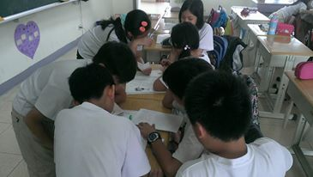 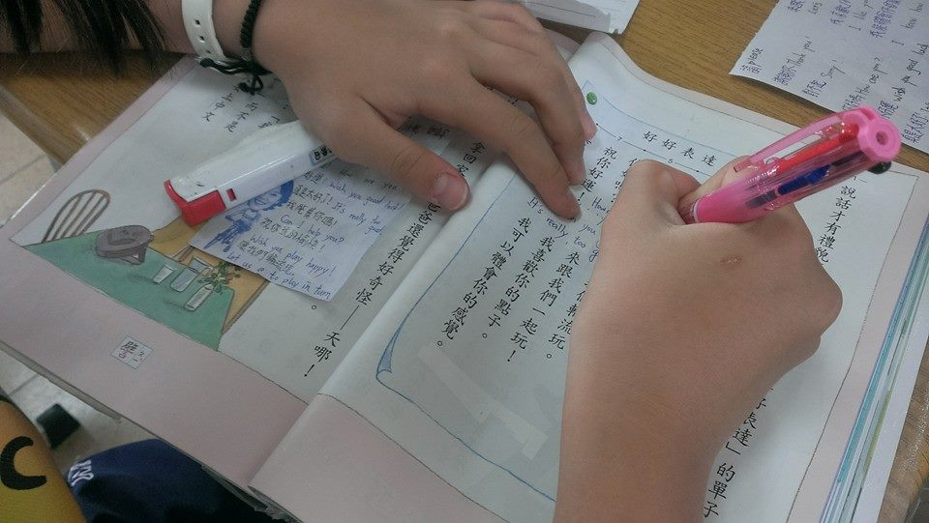

 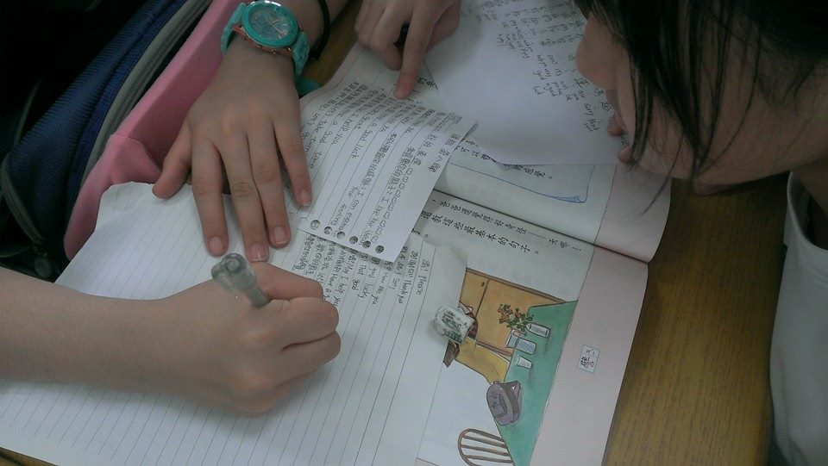

**國語，從討論學習**

**討論，彼此分工合作**

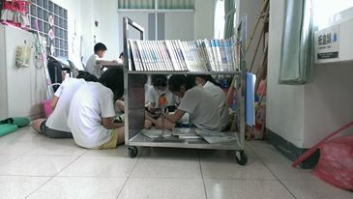 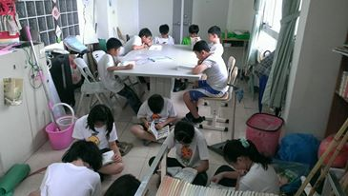

 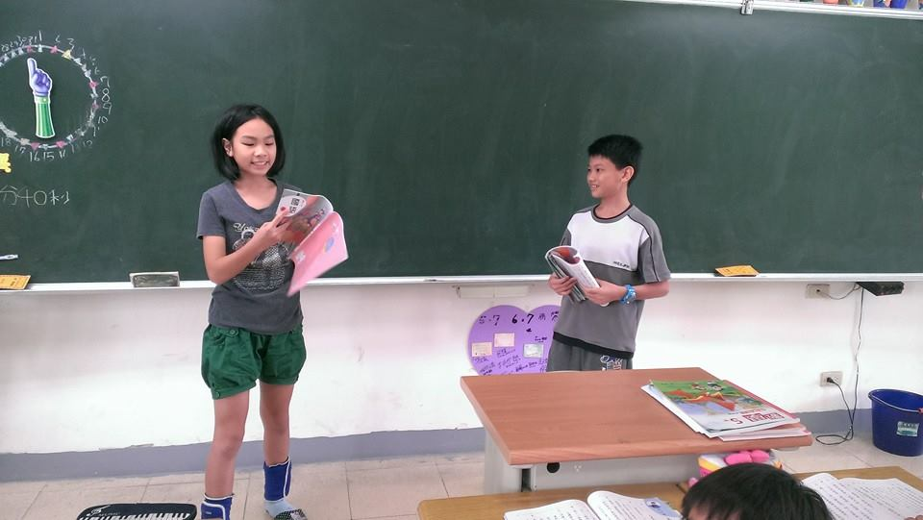

**國語，分享想法**

**分享，欣賞與尊重**

|  |
| --- |
| 教學目標:  **寫作**  認知—學會寫景的用詞及用句  情意—欣賞歌詞、快樂唱出歌詞內容  技能—運用寫景技巧，寫出一篇小短文  教學法與評量: 講述法語實作評量  教學資源: 歌詞  媒體融入: 簡報及video  教學成效分析: 透過教師播放歌曲及引導孩子從歌詞及文言文中分析用詞及語句，學會如何寫景或  寫物，進而能發展出一篇出色的文章。 |

透過文言文，分析字詞與語句，使孩子增進寫作技能

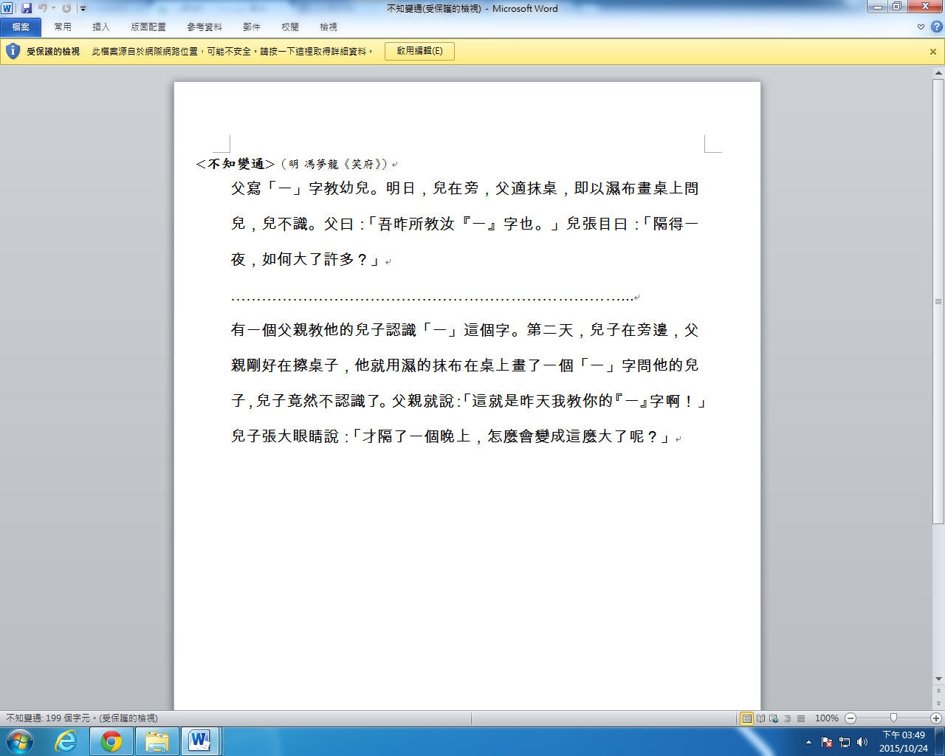 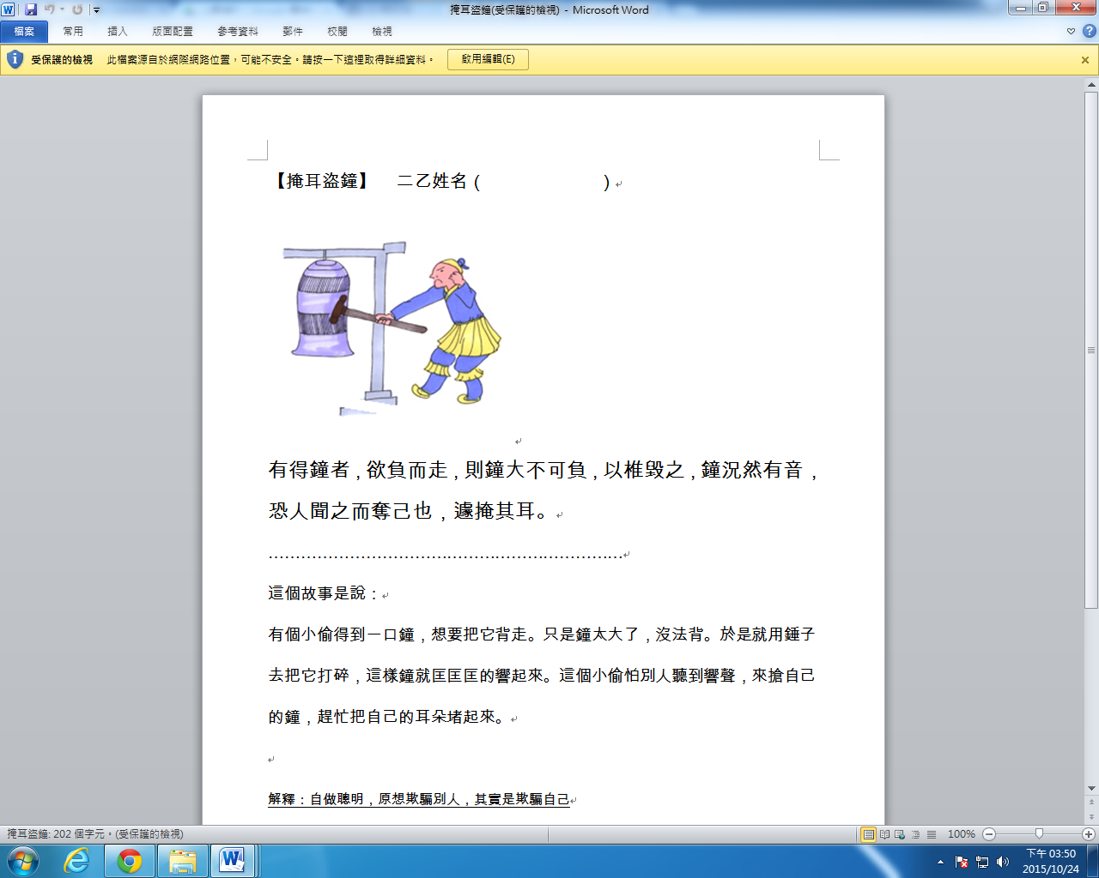

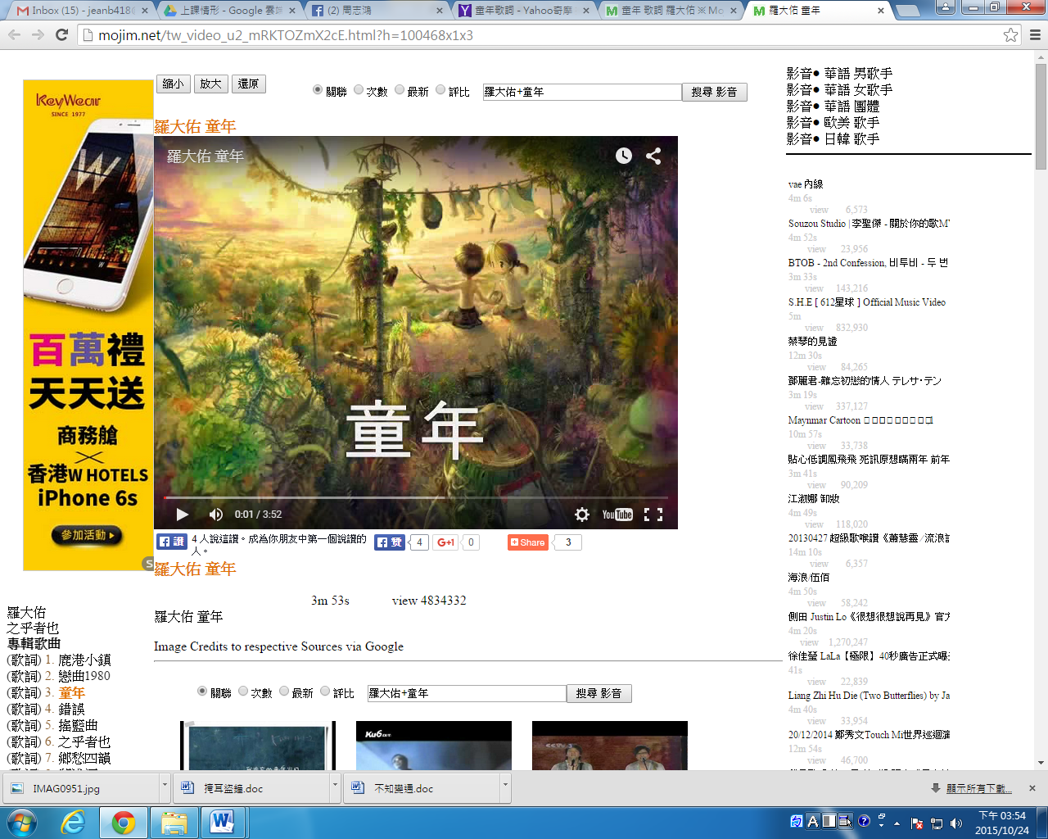

**寫作與童年有什麼關係呢?**

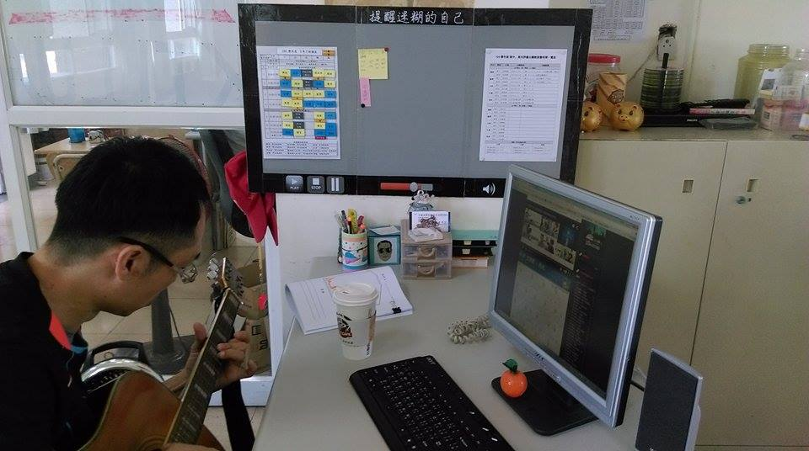

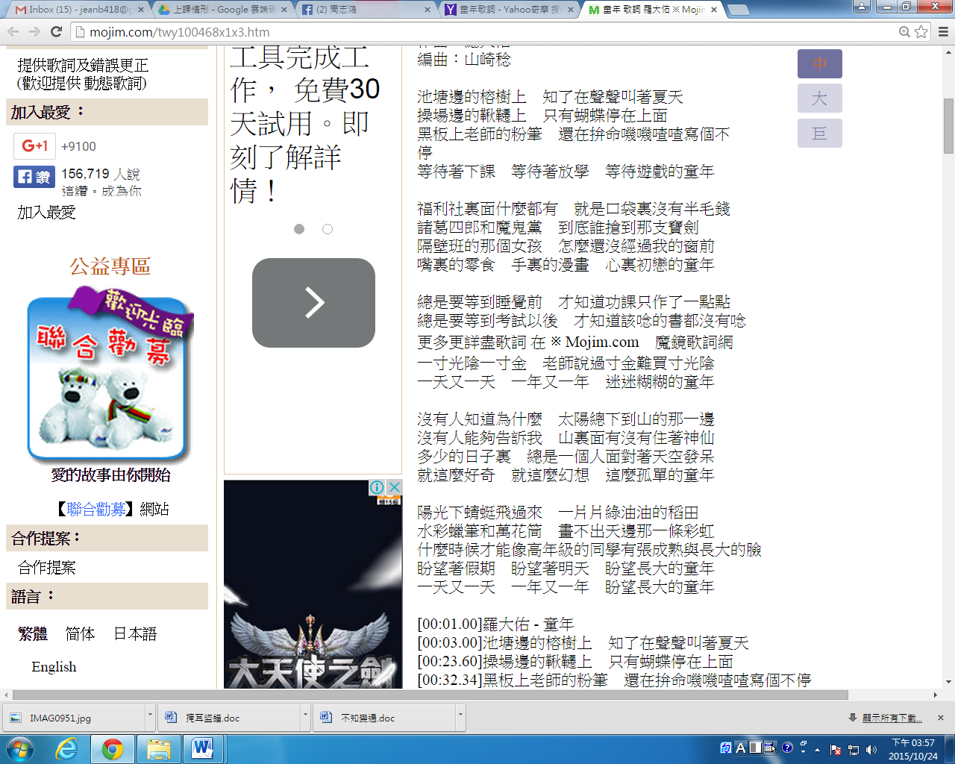

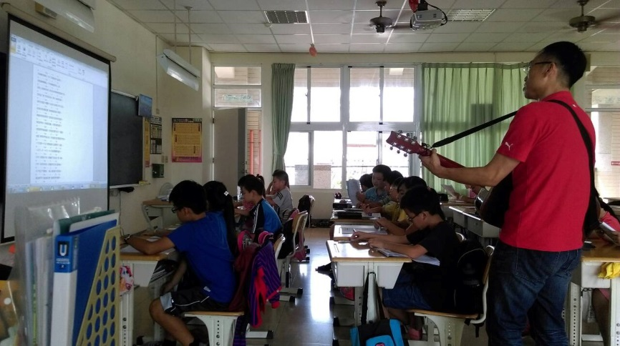

**帶著孩子歡唱、分析歌詞，從中學會如何寫景。**

|  |
| --- |
| 教學目標:  **書法**  認知—學會書法基本字體的構造及運筆之方式  情意—欣賞書法，並培養耐心。  技能—確實運用毛筆寫出令自己滿意的成品。  教學法與評量: 講述、導生制、實作評量  教學資源: 文房四寶  媒體融入: 簡報  教學成效分析: 透過教師及小老師的書法字體說明，孩子予以足夠的時間練習，使得孩子在課程中  培養其耐心，更增添文學氣息。 |

**導師講述及示範**

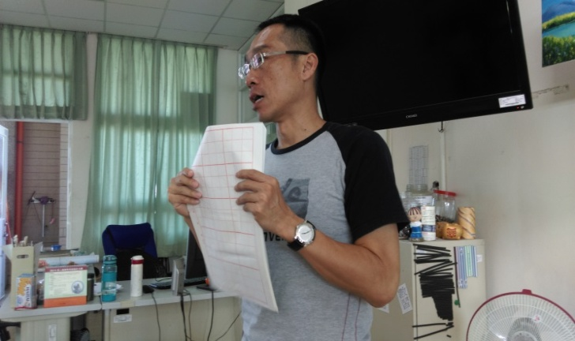 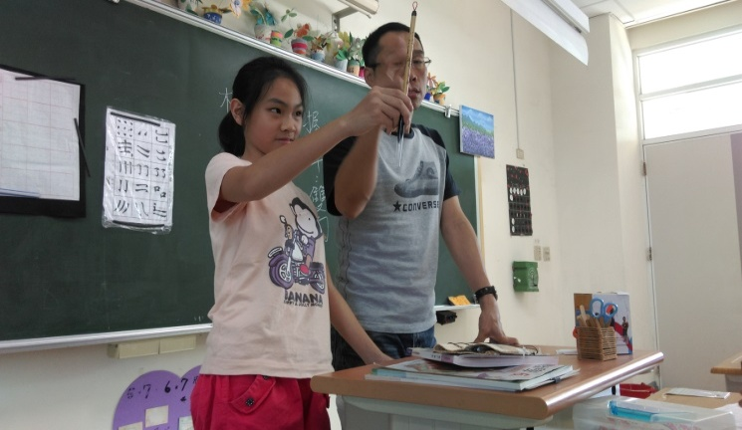 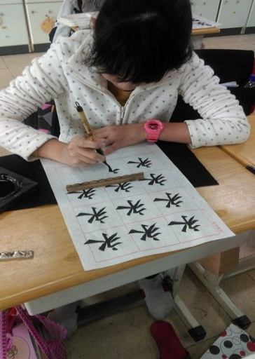 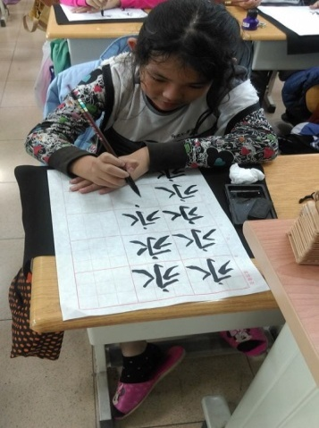 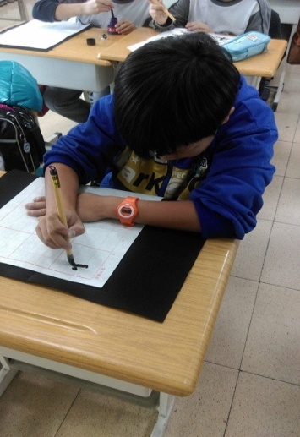 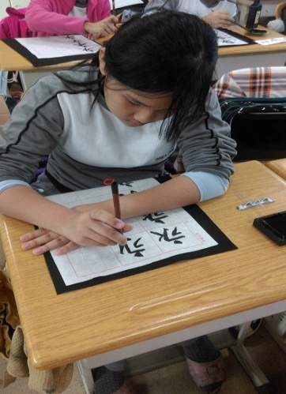

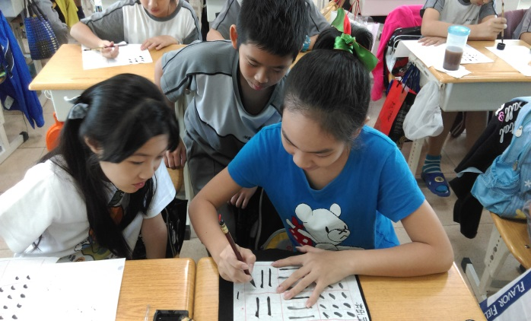 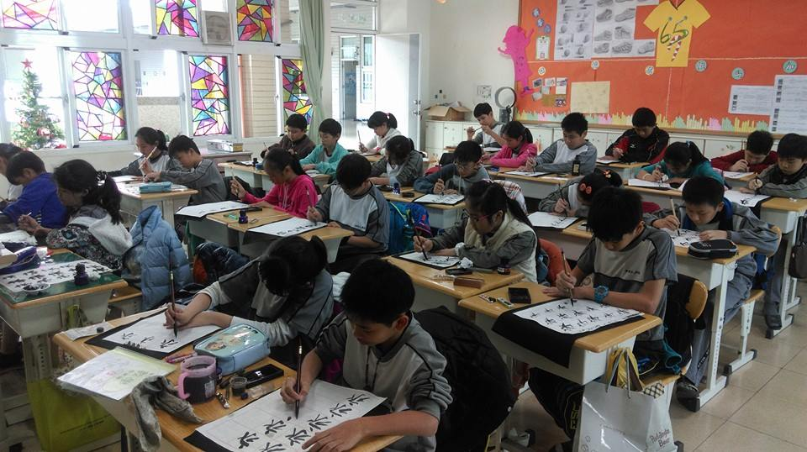

**學生練習**

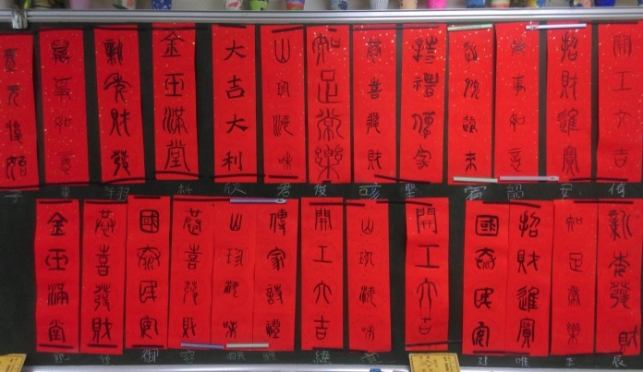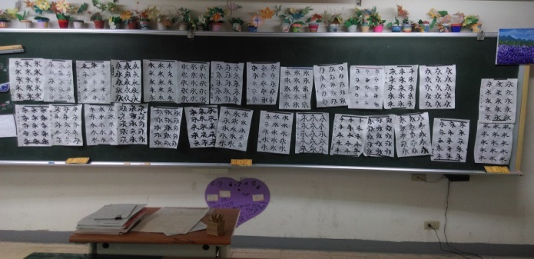

**學生作品**

|  |
| --- |
| 教學目標:  數學  認知—學會數學各個單元所要傳達的基本概念  情意—踴躍發表，勇於校正。  技能—確實寫出正確的算式來佐證自己的答案。  教學法與評量: 講述、導生制、實作評量  教學資源: 數學教材  媒體融入: 課本及習作  教學成效分析: 透過教師及小老師的數學課本及習作題目說明，孩子予以足夠的時間練習，使得孩  子在課程演練數學算式，熟能生巧。 |

 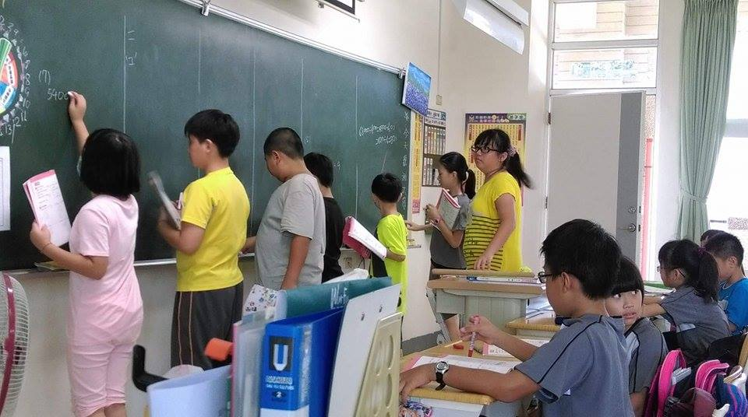

**課本與習作，檢討有妙招**

**培養小老師，引導勝講述**

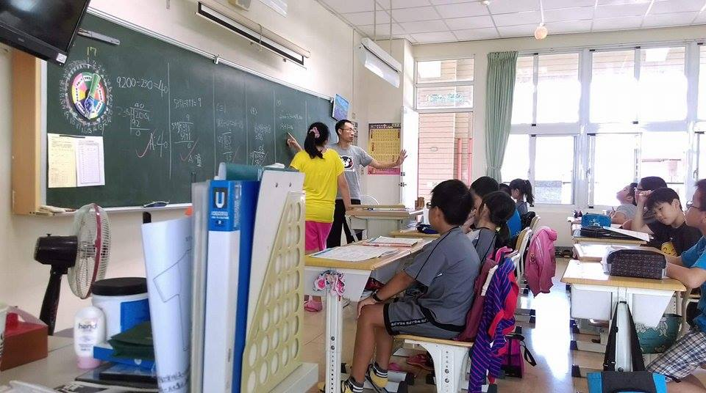 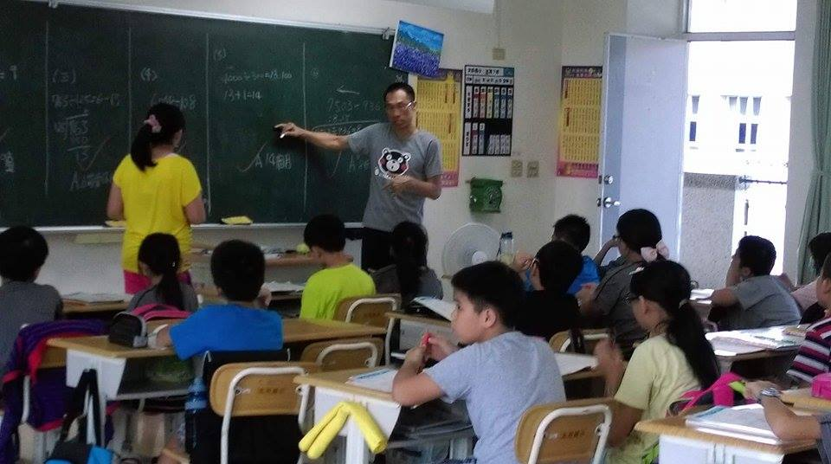

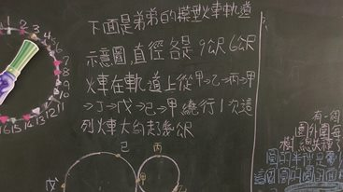 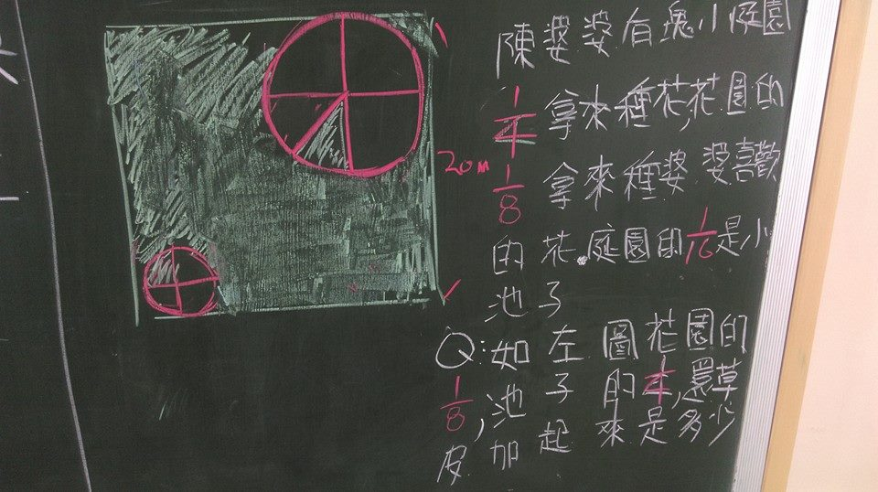

 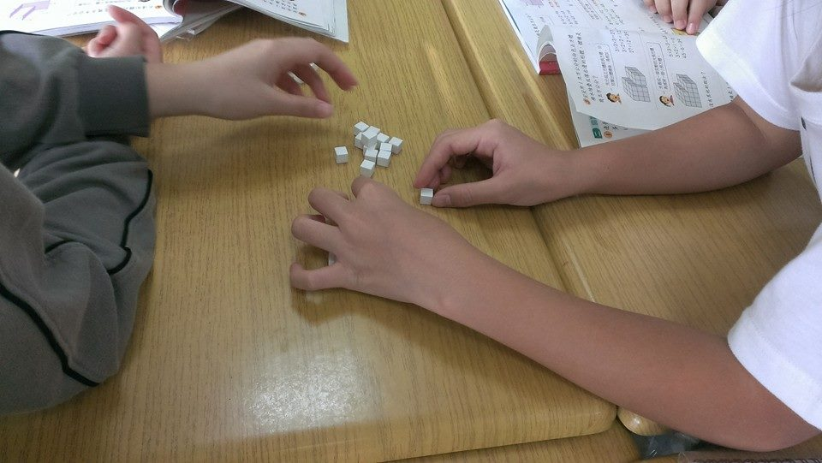

**數學做中學，自已動手試**

**過程找答案，建構成知識**

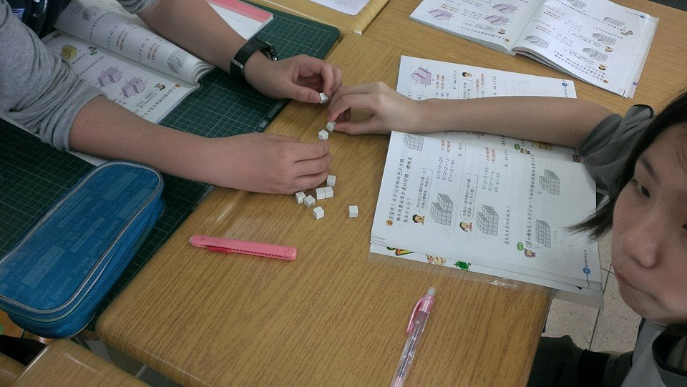 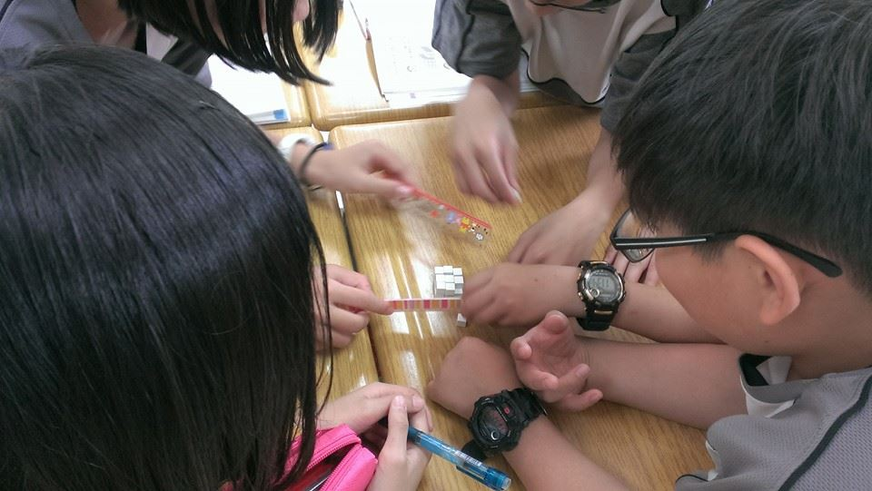

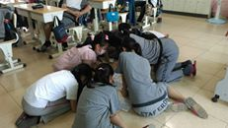

**數學做討論，彼此激盪多想法**

**共同擬策略，解決問題無困難**

